Приложение №1

к Государственному контракту № ____

от «___» _________ 2021г.

**ДОГОВОР   
купли-продажи лесных насаждений №____**

г. Екатеринбург "___" ___________2021 г.

**Государственное казенное учреждение Свердловской области "Дирекция лесных парков"** в лице директора Александрова Вадима Владимировича, действующего на основании Устава, именуемый в дальнейшем Продавцом, с одной стороны,

и _________________________________, в лице ____________________________, действующего на основании ________________, именуемый в дальнейшем Покупателем, с другой стороны,

в соответствии с требованиями ст.19 Лесного кодекса РФ, ст.34 Федерального закона от 5 апреля 2013 года № 44-ФЗ «О контрактной системе в сфере закупок товаров, работ, услуг для обеспечения государственных и муниципальных нужд», заключили настоящий Договор о нижеследующем:

**I. Предмет Договора**

1. По настоящему Договору на основании протокола подведения итогов электронного аукциона от ________ (извещение № ________), Государственного контракта № _______ от _________ 2021 г. и Задания к нему Продавец обязуется передать лесные насаждения, расположенные на землях, находящихся в собственности Свердловской области (далее - лесные насаждения), в собственность Покупателю для заготовки древесины в соответствии с частью 3 статьи 29.1 Лесного Кодекса Российской Федерации, а Покупатель обязуется принять лесные насаждения и внести за них плату в соответствии с разделом III настоящего Договора.

2. Местоположение лесных насаждений: Свердловская область, Муниципальное образование "город Екатеринбург", ГКУ СО «Дирекция лесных парков», Екатеринбургское лесопарковое лесничество: Шарташское участковое лесничество (Шарташский лесной парк), кв. 55, выдел 22, кв. 58, выделы 20,33,40,41,42,49,50,51,52.

3. Характеристика и объем древесины лесных насаждений, подлежащих заготовке, указываются в приложении № 1 к настоящему Договору.

4. Схема расположения лесных насаждений приводится в приложении № 2.1, 2.2 к настоящему Договору.

**II. Условия заготовки**

5. Форма рубки: выборочная.

Вид рубки: при выполнении мероприятий, предусмотренных статьей 19 Лесного кодекса Российской Федерации.

6. Заготовке не подлежат не клейменные (отмеченные) деревья.

7. Сроки и условия вывоза древесины – одновременно с заготовкой, до окончания срока действия договора купли-продажи лесных насаждений.

8. Очистка лесосеки от порубочных остатков осуществляется одновременно с заготовкой древесины следующими способами: измельчение порубочных остатков рубильной машиной в щепу с равномерным разбрасыванием по территории, сбор порубочных остатков в кучи, с последующим сжиганием в пожаробезопасный период, до окончания срока действия договора купли-продажи лесных насаждений.

9. Заготовка древесины осуществляется в соответствии с условиями настоящего Договора, требованиями Лесного кодекса Российской Федерации (Собрание законодательства Российской Федерации, 2006, N 50, ст. 5278; 2020, N 18, ст. 2892), правилами заготовки древесины и особенностями заготовки древесины в указанных в статье 23 Лесного кодекса Российской Федерации лесничествах, установленными в соответствии с частью 9 статьи 29 Лесного кодекса Российской Федерации (Собрание законодательства Российской Федерации, 2006, N 50, ст. 5278; 2020, N 18, ст. 2892), правилами ухода за лесами, установленными в соответствии с частью 3 статьи 64 Лесного кодекса Российской Федерации (Собрание законодательства Российской Федерации, 2006, N 50, ст. 5278; 2020, N 18, ст. 2892), правилами пожарной безопасности в лесах, установленными в соответствии с частью 3 статьи 53 Лесного кодекса Российской Федерации (Собрание законодательства Российской Федерации, 2006, N 50, ст. 5278;2020, N 18, ст. 2892), правилами санитарной безопасности в лесах, установленными в соответствии с частью 3 статьи 60.3 Лесного кодекса Российской Федерации (Собрание законодательства Российской Федерации, 2006, N 50, ст. 5278; 2020, N 18, ст. 2892), правилами заготовки и сбора недревесных лесных ресурсов, установленными в соответствии с частью 5 статьи 32 Лесного кодекса Российской Федерации (Собрание законодательства Российской Федерации, 2006, N 50, ст. 5278; 2020, N 18, ст. 2892), а также видами лесосечных работ, порядком и последовательностью их проведения, установленными в соответствии с частью 4 статьи 16.1 Лесного кодекса Российской Федерации (Собрание законодательства Российской Федерации, 2006, N 50, ст. 5278; 2020, N 18, ст. 2892).10. Обеспечение сохранения подроста в соответствии с технологической картой лесосечных работ.

10. Обеспечение сохранения подроста осуществляется в соответствии с технологической картой лесосечных работ.

**III. Размер и условия внесения платы**

11. Размер платы по настоящему Договору определяется в соответствии со статьей 76 Лесного кодекса Российской Федерации (Собрание законодательства Российской Федерации, 2006, N 50, ст. 5278; 2015, N 27, ст. 3997).

Плата по настоящему Договору составляет **42 (Сорок два) рубля.**

В течение 3 (трех) рабочих дней, с даты заключения настоящего Договора Покупатель вносит установленную настоящим Договором плату в полном объеме.

Расчет платы по настоящему Договору приведен в приложении № 3 к настоящему Договору.

**Плата по настоящему Договору вносится путем перечисления денежных средств на расчетный счет в соответствии с платежными реквизитами:**

Счет: 40102810645370000054, Банк получателя: Уральское ГУ Банка России//УФК по Свердловской области г. Екатеринбург БИК: 016577551, ИНН: 6661089658, КПП: 667001001, КБК: 01711204031020000120, ОКТМО: 65701000, Получатель: УФК по Свердловской области (Министерство природных ресурсов и экологии Свердловской области, л/сч 04622011340).

**IV. Взаимодействие сторон**

12. Продавец имеет право:

а) осуществлять проверки соблюдения Покупателем условий настоящего Договора;

б) после завершения Покупателем работ по заготовке древесины проводить осмотр лесосеки.

13. Продавец обязан:

а) передать Покупателю лесные насаждения по акту приема-передачи лесных насаждений согласно приложению № 4 к настоящему Договору в течение 5 (пяти) рабочих дней после поступления оплаты по настоящему Договору на счет Продавца в соответствии с разделом III настоящего Договора;

б) обозначить на местности с помощью лесохозяйственных знаков и на картах (схемах) лесов местоположение продаваемых лесных насаждений.

14. Покупатель имеет право осуществлять заготовку древесины в течение срока действия настоящего Договора в объеме, установленном настоящим Договором, после подписания акта приема-передачи лесных насаждений согласно приложению N 4 к настоящему Договору.

15. Покупатель обязан:

а) внести плату в порядке, установленном настоящим Договором;

б) принять лесные насаждения, местоположение которых указано в пункте 2 настоящего Договора, по акту приема-передачи лесных насаждений согласно приложению № 4 к настоящему Договору в течение 5 (пяти) рабочих дней после поступления оплаты по настоящему Договору на счет Продавца в соответствии с разделом III настоящего Договора;

в) соблюдать правила заготовки древесины и особенности заготовки древесины в указанных в статье 23 Лесного кодекса Российской Федерации лесничествах, установленные в соответствии с частью 9 статьи 29 Лесного кодекса Российской Федерации, правила ухода за лесами, установленные в соответствии с частью 3 статьи 64 Лесного кодекса Российской Федерации, правила пожарной безопасности в лесах, установленные в соответствии с частью 3 статьи 53 Лесного кодекса Российской Федерации, правила санитарной безопасности в лесах, установленные в соответствии с частью 3 статьи 60.3 Лесного кодекса Российской Федерации, правила заготовки и сбора недревесных лесных ресурсов, установленные в соответствии с частью 5 статьи 32 Лесного кодекса Российской Федерации;

г) выполнять лесосечные работы в соответствии с технологической картой лесосечных работ;

д) осуществлять складирование заготовленной древесины в местах, предусмотренных технологической картой лесосечных работ;

е) обеспечить вывоз древесины в срок, установленный настоящим Договором;

ж) осуществлять выполнение работ по очистке лесосеки от порубочных остатков в срок, установленный [пунктом 8](http://ivo.garant.ru/#/document/75013225/entry/1008) настоящего Договора, в соответствии с [правилами](http://ivo.garant.ru/#/document/71580564/entry/1000) заготовки древесины и особенностями заготовки древесины в указанных в [статье 23](http://ivo.garant.ru/#/document/12150845/entry/23) Лесного кодекса Российской Федерации лесничествах, установленными в соответствии с [частью 9 статьи 29](http://ivo.garant.ru/#/document/12150845/entry/299) Лесного кодекса Российской Федерации, [Правилами](http://ivo.garant.ru/#/document/75083479/entry/1000) ухода за лесами, установленными в соответствии с [частью 3 статьи 64](http://ivo.garant.ru/#/document/12150845/entry/643) Лесного кодекса Российской Федерации, [правилами](http://ivo.garant.ru/#/multilink/75013225/paragraph/216/number/0) пожарной безопасности в лесах, установленными в соответствии с [частью 3 статьи 53](http://ivo.garant.ru/#/document/12150845/entry/533) Лесного кодекса Российской Федерации, [правилами](http://ivo.garant.ru/#/multilink/75013225/paragraph/217/number/1) санитарной безопасности в лесах, установленными в соответствии с [частью 3](http://ivo.garant.ru/#/document/12150845/entry/6033) статьи 60.3 Лесного кодекса Российской Федерации, [правилами](http://ivo.garant.ru/#/document/75070770/entry/1000) заготовки и сбора недревесных лесных ресурсов, установленными в соответствии с [частью 5 статьи 32](http://ivo.garant.ru/#/document/12150845/entry/325) Лесного кодекса Российской Федерации, а также [видами](http://ivo.garant.ru/#/document/71580560/entry/1000) лесосечных работ, порядком и последовательностью их проведения, установленными в соответствии с [частью 4 статьи 16.1](http://ivo.garant.ru/#/document/12150845/entry/1614) Лесного кодекса Российской Федерации;

з) не допускать уничтожения или повреждения граничных, квартальных, лесосечных и других столбов и знаков;

и) после завершения работ по заготовке древесины в течение 3 рабочих дней, но не позднее окончания срока действия настоящего Договора, информировать Продавца об окончании указанных работ;

**V. Ответственность сторон**

16. За неисполнение или ненадлежащее исполнение обязательств, предусмотренных настоящим Договором, Продавец и Покупатель несут ответственность согласно законодательству Российской Федерации (включая обязанность возместить в соответствии с Гражданским кодексом Российской Федерации (Собрание законодательства Российской Федерации, 1994, N 32, ст. 3301; 2019, N 27, ст. 3655) убытки, причиненные таким неисполнением или ненадлежащим исполнением) и настоящему Договору.

17. За нарушение условий настоящего Договора Покупатель уплачивает Продавцу неустойку в следующем размере:

а) за ненадлежащее выполнение обязанностей по внесению платы по настоящему Договору - 0,1 процента суммы просроченного платежа за каждый день просрочки. Начисление неустойки производится начиная со дня, следующего за днем истечения срока платежа, и до дня внесения просроченного платежа в полном объеме;

б) за невыполнение или несвоевременное выполнение работ по очистке лесосеки от порубочных остатков в соответствии с настоящим Договором, правилами заготовки древесины и особенностями заготовки древесины в указанных в статье 23 Лесного кодекса Российской Федерации лесничествах, установленными в соответствии с частью 9 статьи 29 Лесного кодекса Российской Федерации, правилами ухода за лесами, установленными в соответствии с частью 3 статьи 64 Лесного кодекса Российской Федерации, правилами пожарной безопасности в лесах, установленными в соответствии с частью 3 статьи 53 Лесного кодекса Российской Федерации, правилами санитарной безопасности в лесах, установленными в соответствии с частью 3 статьи 60.3 Лесного кодекса Российской Федерации, правилами заготовки и сбора недревесных лесных ресурсов, установленными в соответствии с частью 5 статьи 32 Лесного кодекса Российской Федерации, а также видами лесосечных работ, порядком и последовательностью их проведения, установленными в соответствии с частью 4 статьи 16.1 Лесного кодекса Российской Федерации, захламление по вине Покупателя просек и прилегающих к лесосекам полос шириной 50 метров - 4-кратная стоимость затрат, необходимых для очистки данной территории по нормативам затрат на выполнение государственными бюджетными и автономными учреждениями мероприятий по защите лесов, состоящих из очистки леса от захламления, определенные в соответствии со статьей 69.2 Бюджетного кодекса Российской Федерации;

в) за складирование заготовленной древесины в местах, не предусмотренных технологической картой лесосечных работ, - 2-кратная стоимость складированной древесины, определенная по ставкам платы за единицу объема древесины лесных насаждений, установленным постановлением Правительства Свердловской области от 24.12.2007 г. № 1330-ПП «Об установлении ставок платы за единицу объема лесных ресурсов и ставок платы за единицу площади лесного участка, находящегося в собственности Свердловской области»;

г) за оставление не вывезенной в установленный правилами заготовки древесины и особенностями заготовки древесины в указанных в [статье 23 Лесного кодекса Российской Федерации](http://docs.cntd.ru/document/902017047) лесничествах, установленными в соответствии с [частью 9 статьи 29 Лесного кодекса Российской Федерации](http://docs.cntd.ru/document/902017047), срок (включая предоставленные отсрочки) древесины на лесосеке - 6-кратная стоимость не вывезенной в срок древесины, определенная по ставкам платы за единицу объема лесных ресурсов, установленным постановлением Правительства Свердловской области от 24.12.2007 г. № 1330-ПП «Об установлении ставок платы за единицу объема лесных ресурсов и ставок платы за единицу площади лесного участка, находящегося в собственности Свердловской области»;

д) за уничтожение или повреждение граничных, квартальных, лесосечных и других столбов и знаков - 9-кратная стоимость их изготовления и установки;

е) за рубку или повреждение семенников и деревьев в семенных куртинах и полосах, за рубку деревьев, не подлежащих рубке при проведении сплошных, выборочных рубок, -

4-кратная стоимость соответствующей срубленной древесины, а также поврежденных семенников и деревьев в семенных куртинах и полосах, определенная по ставкам платы за единицу объема древесины лесных насаждений, установленным постановлением Правительства Свердловской области от 24.12.2007 г. № 1330-ПП «Об установлении ставок платы за единицу объема лесных ресурсов и ставок платы за единицу площади лесного участка, находящегося в собственности Свердловской области»;

ж) за проведение заготовки и трелевки древесины способами, в результате которых в горных условиях возникла эрозия, - 100 тыс. рублей за каждый гектар эродированной площади, на которой поврежден гумусовый слой почвы;

з) за несоблюдение требований Правил лесовосстановления, в соответствии с частью 3 статьи 62 Лесного кодекса Российской Федерации (Собрание законодательства Российской Федерации, 2006, N 50, ст.5278; 2020, N 18, ст.2892), в части повреждения или уничтожения подроста и (или) 2-го яруса хвойных твердолиственных пород лесных насаждений, - 2-кратная стоимость работ, необходимых для создания и выращивания лесных культур до возраста поврежденного или уничтоженного подроста на участке, равном площади, на которой уничтожен или поврежден подрост, по нормативам затрат на выполнение государственными бюджетными и автономными учреждениями мероприятий по воспроизводству лесов, состоящих из подготовки лесного участка и обработки почвы для создания лесных культур, создания лесных культур, агротехнического ухода за лесными культурами, в том числе дополнения лесных культур, проведения рубок ухода в молодняках (осветление и прочистка), определенные в соответствии со статьей 69.2 Бюджетного кодекса Российской Федерации

18. Уплата неустойки не освобождает Покупателя от выполнения обязательств, предусмотренных настоящим Договором.

**VI. Порядок изменения и расторжения Договора**

19. Все изменения, вносимые в настоящий Договор, оформляются в письменной форме и подписываются сторонами.

20. Внесение изменений в Договор, заключенный по результатам аукциона, на основании соглашения сторон такого договора или по требованию одной из его сторон не допускается, за исключением случаев изменения целевого назначения или разрешенного использования лесов, существенного изменения параметров использования лесов (возрасты рубок, расчетная лесосека, сроки использования лесов) или существенного изменения обстоятельств, из которых стороны договора купли-продажи лесных насаждений исходили при его заключении, если такое изменение обстоятельств возникло вследствие природных явлений (лесных пожаров, ветровалов, наводнений и других стихийных бедствий) и стало основанием для внесения изменений в государственный лесной реестр.

21. Настоящий Договор, заключенный по результатам аукциона, может быть изменен по решению суда в случае существенного изменения количественных и качественных характеристик таких лесных насаждений.

22. При изменении условий настоящего Договора обязательства сторон сохраняются в измененном виде.

В случае изменения условий настоящего Договора обязательства считаются измененными с момента заключения соглашения сторон об изменении условий Договора, если иное не вытекает из соглашения или характера изменения условий Договора, а при изменении условий Договора в судебном порядке - с момента вступления в законную силу решения суда об изменении условий настоящего Договора.

23. Настоящий Договор прекращает действие в случаях, предусмотренных гражданским законодательством Российской Федерации, и случае, предусмотренном пунктом 24 настоящего Договора.

24. Продавец вправе отказаться от исполнения настоящего Договора в одностороннем порядке в случае невыполнения Покупателем лесохозяйственного регламента в части охраны лесов от пожаров, в части защиты лесов, в части охраны лесов от загрязнения и иного негативного воздействия, в части воспроизводства лесов уведомив об этом Покупателя в письменной форме за 30 дней до даты расторжения договора.

Настоящий Договор прекращает свое действие с даты, указанной в письменном уведомлении. В случае одностороннего отказа Покупателя от исполнения настоящего Договора он считается расторгнутым.

**VII. Срок действия Договора**

25. Срок действия настоящего Договора устанавливается на срок выполнения работ по Государственному контракту № _____ от ____________ 2021г.

**VIII. Прочие условия Договора**

26. Покупатель извещен о том, что количественные и качественные характеристики заготовленной древесины, полученные при ее учете, могут отличаться от количественных и качественных характеристик лесных насаждений, являющихся предметом настоящего Договора с учетом погрешности измерения объема древесины при таксации, установленной правилами заготовки древесины и особенностями заготовки древесины в указанных в статье 23 Лесного кодекса Российской Федерации лесничествах, установленными в соответствии с частью 9 статьи 29 Лесного кодекса Российской Федерации.

27. Спорные вопросы, возникающие в ходе исполнения настоящего Договора, или вопросы, не оговоренные в настоящем Договоре, разрешаются путем переговоров. В случае если согласие путем переговоров не достигнуто, указанные вопросы разрешаются в судебном порядке.

Споры рассматриваются в судебном порядке по месту нахождения Продавца.

28. Продавец и Покупатель несут ответственность за неисполнение или ненадлежащее исполнение своих обязательств по настоящему Договору, если не докажут, что надлежащее исполнение оказалось невозможным вследствие непреодолимой силы, то есть чрезвычайных и непредотвратимых при данных условиях обстоятельств.

29. Прекращение срока действия настоящего Договора не освобождает стороны от исполнения обязательств по нему.

30. Настоящий Договор составлен в двух подлинных экземплярах, по одному для каждой из сторон.

31. Приложения к настоящему Договору являются его неотъемлемыми частями.

**IX. Реквизиты сторон**

|  |  |  |
| --- | --- | --- |
| ПРОДАВЕЦ: | Государственное казенное учреждение Свердловской области "Дирекция лесных парков" | |
| Место нахождения | 620004, г. Екатеринбург, Малышева, 101 | |
| Адрес для направления почтовой корреспонденции | 620004, г. Екатеринбург, Малышева, 101 | |
| ИНН | 6658300004 | |
| КПП | 667001001 | |
| ОГРН | 1086658002628 | |
| [ОКПО](http://docs.cntd.ru/document/1200000447) | 85026283 | |
| Банковские реквизиты | | |
| Банк получателя | Уральское ГУ Банка России//УФК по Свердловской области г. Екатеринбург  Лицевой счет № 03017262930 в Министерстве финансов Свердловской области | |
| р/с | 03221643650000006200 | |
| к/с | 40102810645370000054 | |
| БИК | 016577551 | |
|  | | _______________________ (подпись) |
|  | | м.п. |

*Положение включается в договор купли-продажи лесных насаждений, заключаемый с юридическим лицом.*

|  |  |  |  |  |  |  |
| --- | --- | --- | --- | --- | --- | --- |
| ПОКУПАТЕЛЬ: | | Наименование юридического лица | | | | |
| Место нахождения | |  | | | | |
| Адрес для направления почтовой корреспонденции | |  | | | | |
| ИНН | |  | | | | |
| КПП | |  | | | | |
| ОГРН | |  | | | | |
| [ОКПО](http://docs.cntd.ru/document/1200000447) | |  | | | | |
| Банковские реквизиты | | | | | | |
| Банк получателя | |  | | | | |
| р/с | |  | | | | |
| к/с | |  | | | | |
| БИК | |  | | | | |
| ПРЕДСТАВИТЕЛЬ ПОКУПАТЕЛЯ ПО ДОВЕРЕННОСТИ: | | Фамилия, имя, отчество (последнее при наличии) | | | | |
| Паспортные данные (серия, номер, дата выдачи и кем выдан паспорт) | |  | | | | |
| Доверенность (номер, дата) | |  | | | | |
| Адрес регистрации | |  | | | | |
| Телефон | |  | | | | |
|  | | | | | _______________________ (подпись) | |
|  | | | | | м.п. (при наличии) | |
|  | |  |  | |

*Положение включается в договор купли-продажи лесных насаждений, заключаемый с гражданином, в том числе индивидуальным предпринимателем.*

|  |  |  |
| --- | --- | --- |
| ПОКУПАТЕЛЬ: | Фамилия, имя, отчество (последнее при наличии) гражданина | |
| Паспортные данные (серия, номер, дата выдачи и кем выдан паспорт) |  | |
| Адрес по месту пребывания |  | |
| Адрес по месту жительства |  | |
| ИНН (при наличии) |  | |
| Телефон |  | |
| Банковские реквизиты (при наличии) | | |
| Банк получателя |  | |
| р/с |  | |
| к/с |  | |
| БИК |  | |
| ПРЕДСТАВИТЕЛЬ ПОКУПАТЕЛЯ ПО ДОВЕРЕННОСТИ: | Фамилия, имя, отчество (последнее при наличии) | |
| Паспортные данные (серия, номер, дата выдачи и кем выдан паспорт) |  | |
| Доверенность (номер, дата) |  | |
| Адрес регистрации |  | |
| Телефон |  | |
|  | | _______________________ (подпись) |
|  | | м.п. (при наличии) |

Приложение № 1

к Договору купли-продажи лесных насаждений

№______ от ______________

Характеристика и объем древесины лесных насаждений, подлежащей заготовке

|  |  |  |  |  |  |  |  |  |  |  |
| --- | --- | --- | --- | --- | --- | --- | --- | --- | --- | --- |
| Номер лесного квартала | Номера  лесотаксационных  выделов | Площадь лесосеки, га | Хозяйство | Породы | Объем, куб. метров | | | | | |
| Деловая | | | | Дрова | Всего |
| Крупная | Средняя | Мелкая | Всего |
| 55 | 22 | 5,8 га | Хвойное | Береза | - | - | - | - | 1 | 1 |
| 58 | 20,33,40,41,42,49,50,51,52 | Хвойное | Береза | - | - | - | - | 3 | 3 |
| Тополь | - | - | - | - | 14 | 14 |
| Сосна |  |  |  |  | 14 | 14 |
| **Итого** | | **5,8** |  |  |  |  |  |  | **32** | **32** |

|  |  |  |
| --- | --- | --- |
| Продавец |  | Покупатель |
|  |  |  |
| (фамилия, имя, отчество (последнее при наличии)) |  | (фамилия, имя, отчество (последнее при наличии)) |
|  |  |  |
| (подпись)  М.П. |  | (подпись)  М.П. (при наличии) |

Приложение № 2.1

к Договору купли-продажи лесных насаждений

№_____ от ______________

**Схема расположения лесных насаждений**

Местоположение лесных насаждений: Свердловская область, МО «Екатеринбург», ГКУ СО «Дирекция лесных парков», Екатеринбургское лесопарковое лесничество, Шарташское участковое лесничество, Шарташское лесной парк, кв. 58, выделы 33,40,41,42,49,50,51,52.

Масштаб 1:5000 Площадь 5,8 га

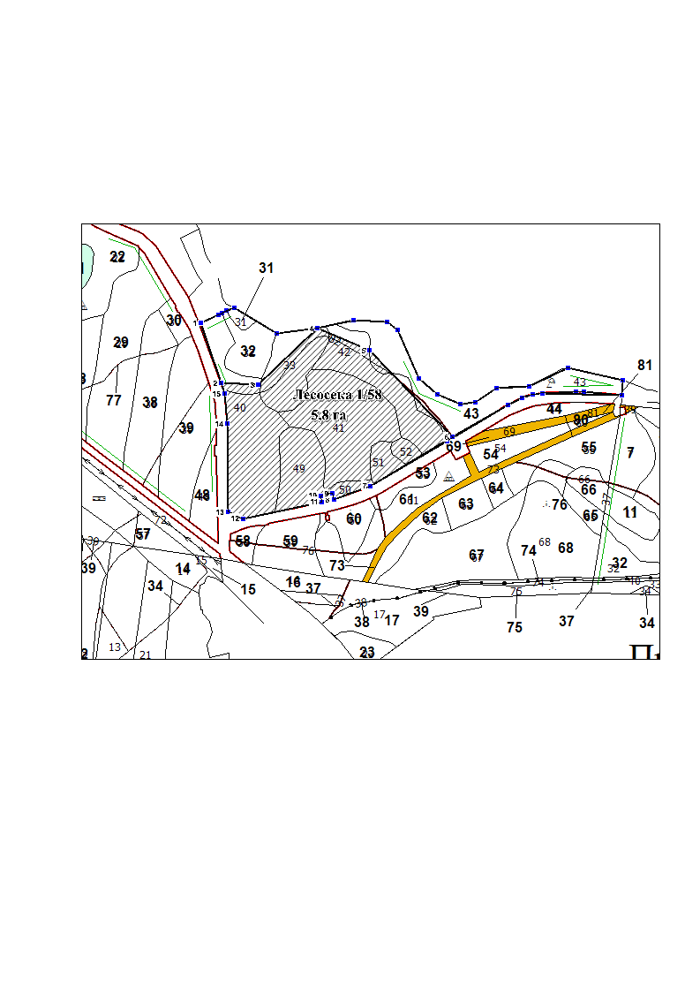

|  |  |  |  |  |  |  |  |  |
| --- | --- | --- | --- | --- | --- | --- | --- | --- |
| № точек | Румбы линий | Длины, м | № точек | Румбы линий | Длины, м | № точек | Румбы линий | Длины, м |
| 1-2 | ЮВ:18°54' | 95 | 6-7 | ЮЗ: 59°13' | 143 | 11-12 | ЮЗ: 78°09' | 121,5 |
| 2-3 | ЮВ: 86°28' | 55 | 7-8 | ЮЗ: 69°56' | 58,5 | 12-13 | СЗ: 65°39' | 24,5 |
| 3-4 | СВ: 46°15' | 122,5 | 8-9 | СЗ: 12°08' | 9,5 | 13-14 | СЗ: 0°33' | 132,5 |
| 4-5 | ЮВ: 67°20' | 85 | 9-10 | ЮЗ: 77°48' | 18 | 14-15 | СЗ: 5°11' | 45,5 |
| 5-6 | ЮВ: 43°37' | 180 | 10-11 | ЮВ: 12°35' | 9,5 | 15-1 | СЗ: 18°33' | 111,5 |

Условные обозначения: - лесосека, отведенная под рубку аварийных деревьев

|  |  |  |
| --- | --- | --- |
| Продавец |  | Покупатель |
|  |  |  |
| (фамилия, имя, отчество (последнее при наличии)) |  | (фамилия, имя, отчество (последнее при наличии)) |
|  |  |  |
| (подпись)  М.П. |  | (подпись) М.П. (при наличии) |

Приложение № 2.2

к Договору купли-продажи лесных насаждений

№_____ от ______________

**Схема расположения лесных насаждений**

Местоположение лесных насаждений: Свердловская область, МО «Екатеринбург», ГКУ СО «Дирекция лесных парков», Екатеринбургское лесопарковое лесничество, Шарташское участковое лесничество, Шарташское лесной парк, кв. 55, выдел 22, кв. 58 выд. 20.

Масштаб 1:10000

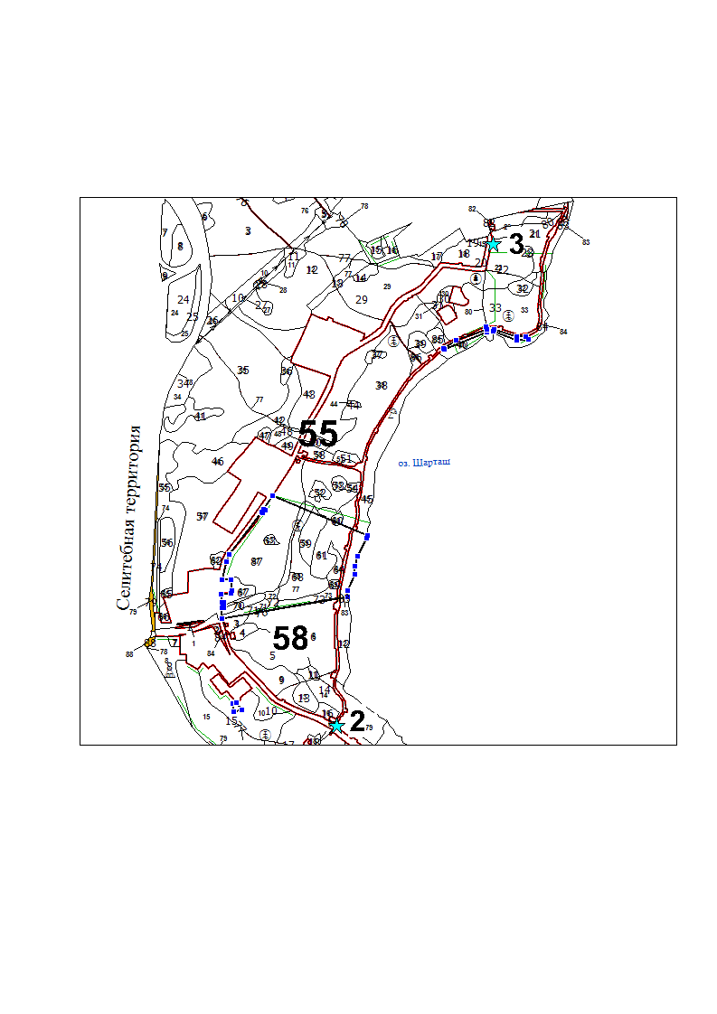

Система координат МСК-66

зона 1 (6 градусная)

|  |  |  |
| --- | --- | --- |
| № точек | X | Y |
| 1 | 1539178.61 | 393968.17 |
| 2 | 1538640.99 | 392521.01 |

Условные обозначения:

- местоположение аварийных деревьев

|  |  |  |
| --- | --- | --- |
| Продавец |  | Покупатель |
|  |  |  |
| (фамилия, имя, отчество (последнее при наличии)) |  | (фамилия, имя, отчество (последнее при наличии)) |
|  |  |  |
| (подпись)  М.П. |  | (подпись) М.П. (при наличии) |

Приложение № 3

к Договору купли-продажи лесных насаждений

№_____ от ______________

РАСЧЕТ

платы по договору купли-продажи лесных насаждений от "__"________ 2021 г. N _______

|  |  |  |  |  |  |  |  |  |  |  |
| --- | --- | --- | --- | --- | --- | --- | --- | --- | --- | --- |
| Порода лесных насаждений | Разряд такс | Ставка платы, рублей за 1  плотный куб.м.* | | | | Объем, куб.м. | | | | Итого стоимость, руб. |
| Деловая древесина без коры | | | Дровяная древесина** | Крупная | Средняя | Мелкая | Дровяная древесина в коре |
| Крупная | Средняя | Мелкая |
| Квартал 55, выдел 22 | | | | | | | | | | |
| Береза | 1 | - | - | - | 2,5 | - | - | - | 1 | 2 |
| Квартал 58 выделы 20, 33,40,41,42,49,50,51,52 | | | | | | | | | | |
| Береза | 1 | - | - | - | 2,5 | - | - | - | 3 | 8 |
| Тополь | 1 | - | - | - | 0,2 | - | - | - | 14 | 3 |
| Сосна | 1 | - | - | - | 2,1 | - | - | - | 14 | 29 |
|  | | | | | | | | | **32** | **42** |
|  | | | | | | | | | | |
| * Постановление Правительства Свердловской области от 24.12.2007 г. № 1330-ПП | | | | | | | | | | |

**  С учетом коэффициента 0,5 при проведении выборочных рубок

|  |  |  |
| --- | --- | --- |
| Продавец |  | Покупатель |
|  |  |  |
| (фамилия, имя, отчество (последнее при наличии)) |  | (фамилия, имя, отчество (последнее при наличии)) |
|  |  |  |
| (подпись)  М.П. |  | (подпись) М.П. (при наличии) |

Приложение № 4

к Договору купли-продажи лесных насаждений

№_____ от ______________

|  |
| --- |
| **АКТ приема-передачи лесных насаждений**  от «___»___________2021 г. N __________ |

Продавец в лице директора Александрова Вадима Владимировича, действующего на основании Устава

и Покупатель в лице ________________, действующего на основании ___________,

составили настоящий акт о том, что на основании Договора купли-продажи лесных насаждений первый передал, а второй принял лесные насаждения, расположенные на землях, находящихся в собственности Свердловской области.

Местоположение лесных насаждений: Свердловская область, Муниципальное образование "город Екатеринбург", ГКУ СО «Дирекция лесных парков», Екатеринбургское лесопарковое лесничество, Шарташское участковое лесничество, Шарташское лесной парк, кв. 55 выдел 22, квартал 58, выделы 20,33,40,41,42,49,50,51,52.

Характеристика и объем древесины лесных насаждений, подлежащей заготовке

|  |  |  |  |  |  |  |  |  |  |  |
| --- | --- | --- | --- | --- | --- | --- | --- | --- | --- | --- |
| Номер лесного квартала | Номера  лесотаксационных  выделов | Площадь лесосеки, га | Хозяйство | Породы | Объем, куб. метров | | | | | |
| Деловая | | | | Дрова | Всего |
| Крупная | Средняя | Мелкая | Всего |
| 55 | 22 | 5,8 га | Хвойное | Береза | - | - | - | - | 1 | 1 |
| 58 | 20,33,40,41,42,49,50,51,52 | Хвойное | Береза | - | - | - | - | 3 | 3 |
| Тополь | - | - | - | - | 14 | 14 |
| Сосна |  |  |  |  | 14 | 14 |
| **Итого** | | **5,8** |  |  |  |  |  |  | **32** | **32** |

|  |  |  |
| --- | --- | --- |
| Передал:  Продавец |  | Принял:  Покупатель |
|  |  |  |
| (фамилия, имя, отчество (последнее при наличии)) |  | (фамилия, имя, отчество (последнее при наличии)) |
|  |  |  |
| (подпись)  М.П. |  | (подпись)  М.П. (при наличии) |